**Лепка из пластилина: овощи**

[**Лепка из пластилина**](https://podelki-doma.ru/podelki/iz-plastilina-i-glinyi/eda-dlya-kukol-tortyi-iz-plastilina) – это не только увлекательное, но и полезное для умственного развития детей занятие. Тематика поделок может быть абсолютно разной. Например, в начальной школе, в младших и старших группах детского сада дети всегда лепят **овощи**. Среди этих даров природы обязательно найдутся объекты разной степени сложности, а потому можно подобрать методики, учитывая возрастные особенности воспитанников и учащихся. **Овощи из пластилина** по праву также можно считать [осенней поделкой](https://podelki-doma.ru/podelki/podelki-na-temu-oseni-2016), ведь именно это время года больше всего богато полезными плодами.

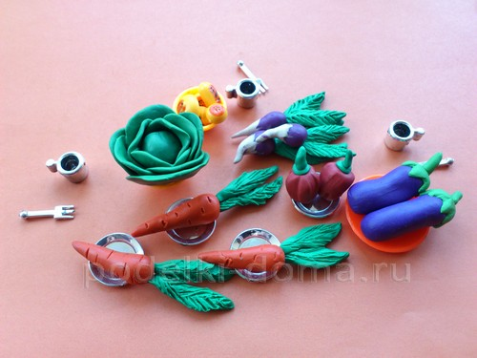

В процессе **лепки овощей из пластилина** можно:

— весело провести время;

— научиться делать простые геометрические фигуры и учить их названия;

— изучить цвета;

— выучить названия растений;

— получить красочную кукольную еду для увлекательной игры.

Мастер-класс от автора статьи «[Как лепить из пластилина](https://podelki-doma.ru/podelki/iz-plastilina-i-glinyi/kak-lepit-iz-plastilina-s-detmi)» Елены Николаевой.

В этом уроке мы научимся **лепить овощи**: баклажаны, капусту, редьку, морковь, сладкий перец. Готовьте пластилин, среди брусочков обязательно должны присутствовать синий и фиолетовый, оранжевый и зеленый, красный цвета (фото 1).

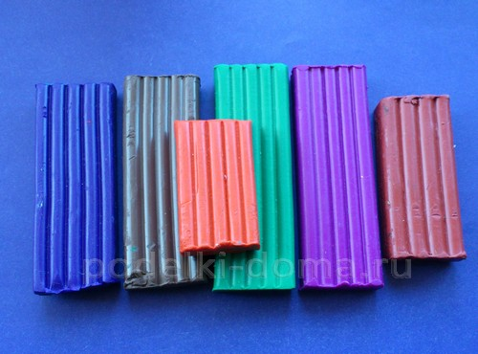

**Как слепить баклажаны из пластилина**

Лепка баклажанов из пластилина начинается с формирования темно-синих или фиолетовых шариков. Сделайте столько заготовок, сколько штук баклажанов хотите получить (фото 2).

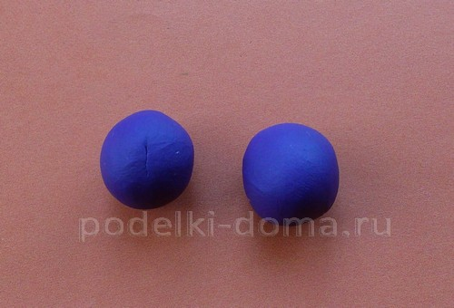

Рассмотрите настоящий баклажан или его фотографию, рисунок. Вы увидите, что форма плода продолговатая, слегка изогнутая. Скатайте из шариков колбаски и немного их изогните. Также подготовьте зеленые лепешки и палочки для формирования плодоножки (фото 3).

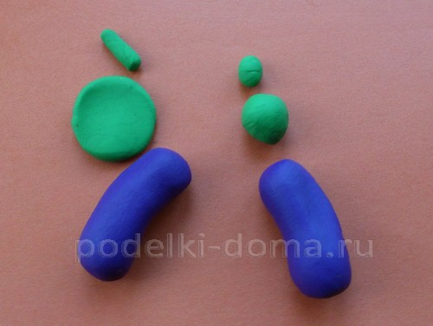

Стекой вырежьте звездочки из зеленых лепешек. Прикрепите полученные звездочки к баклажанам. Сдавите пальцами по окружности, чтобы получить плотную плодоножку. Сверху приклейте колбаску (фото 4).

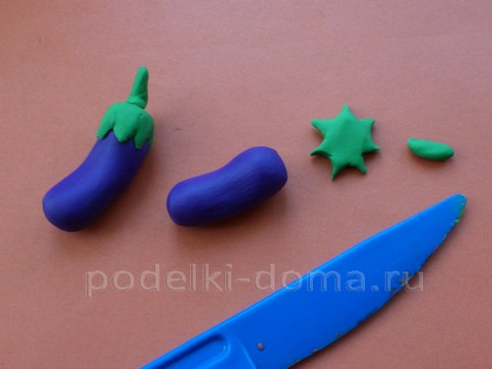

Баклажаны из пластилина готовы (фото 5).

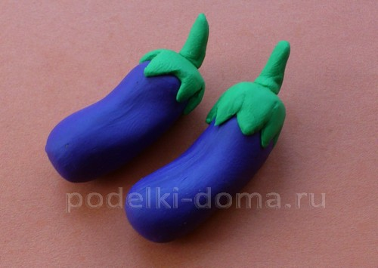

**Как слепить капусту из пластилина**

Для лепки капусты подготовьте и разомните в руках зеленый пластилин (фото 6).

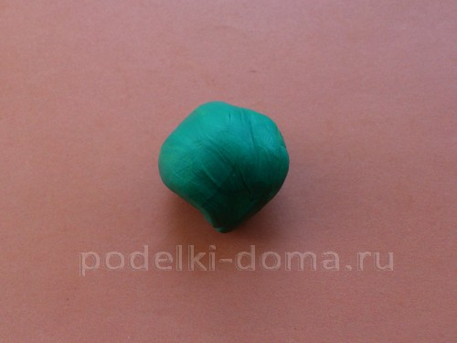

Поделите подготовленный кусочек на маленькие дольки для лепки листиков капусты. Каждую дольку разомните в руках, затем придавите сверху пальцами и растяните до состояния тонких лепешек овальной формы (фото 7). Одну часть оставьте в виде шарика.

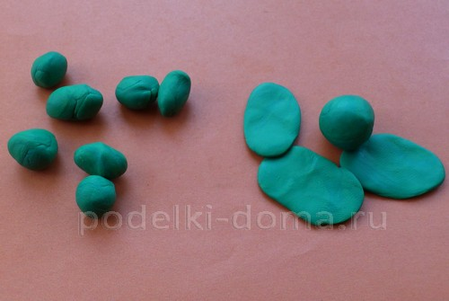

Сделайте шарик серединкой плода, вокруг него налепите листья в виде зеленой розы (фото 8).

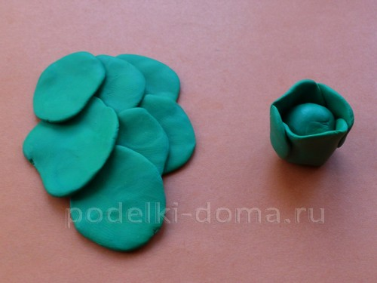

Сформировав головку капусты, отогните слегка внешние листочки (фото 9).

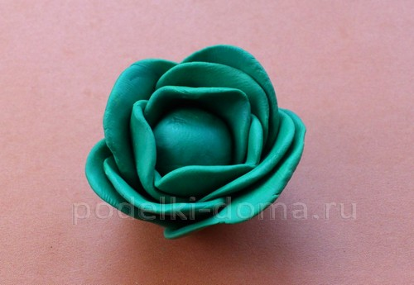

**Как слепить редьку из пластилина**

Чтобы сделать плоды редьки, вам понадобится зеленый, фиолетовый и немного белого или бежевого пластилина (фото 10).

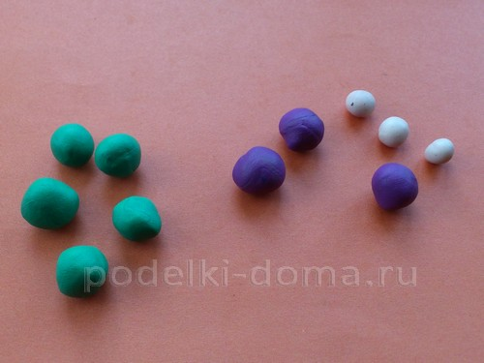

Из фиолетовых кусочков скатайте шарики, из светлых – также шарики, но маленькие по размеру. Налепите светлые горошинки на фиолетовые. Затем пальцами оттяните белый пластилин вниз в виде хвостика, да еще и намажьте немного светлой массы на темную область. Зеленые порции вытяните в продолговатые листья. Стекой сделайте надрезы по бокам (фото 11).

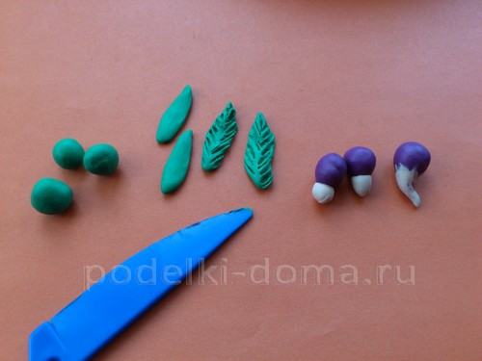

Сделайте несколько плодов редиса для овощной коллекции (фото 12).

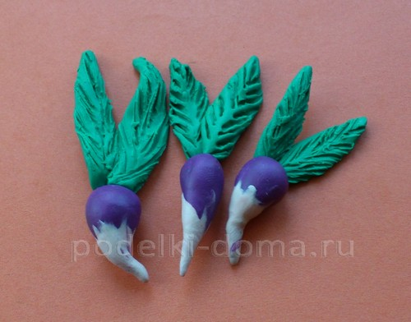

**Как слепить морковь из пластилина**

Для лепки моркови необходим зеленый и оранжевый пластилин (фото 13).

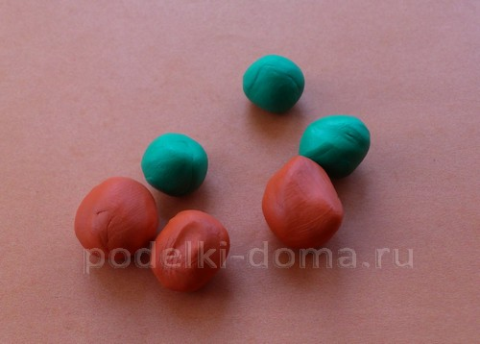

Плоды этого овоща представляют собой продолговатые конусообразные заготовки, которые имеют пупырышки. Чтобы их показать, опять воспользуйтесь стекой и проткните мягкий пластилин в шахматном порядке. Листья моркови могут быть похожими на листья редьки (фото 14).

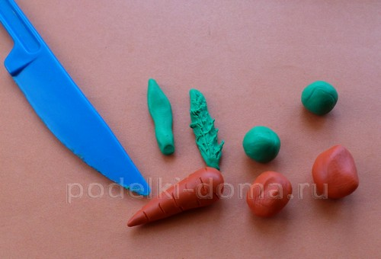

Сделайте несколько заготовок для плодов и большее количество деталей – для листьев (фото 15).

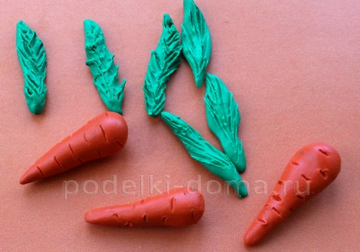

Скрепите листья с плодами. Морковка для кукол и плюшевых зайчиков готова (фото 16).

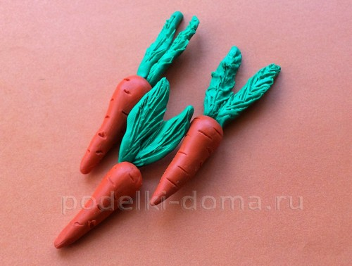

**Как слепить сладкий перец из пластилина**

Подходящие цвета пластилина для работы красный и немного зеленого. Но также болгарский перец может быть зеленым или желтым (любой из этих цветов подойдет) (фото 17).

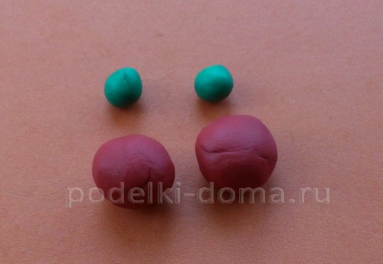

Сделайте заготовки округлой формы, напоминающей перец. Немного продавите пластилин задней стороной стеки. Сверху прикрепите зеленые хвостики (фото 18).

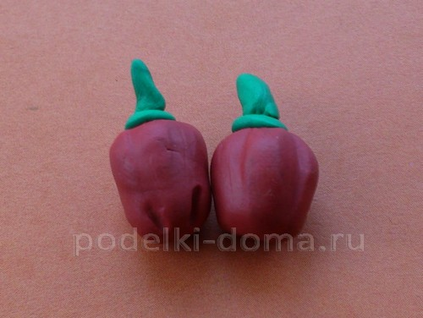

Вот такой богатый урожай из пластилина мы с вами собрали (фото 19),

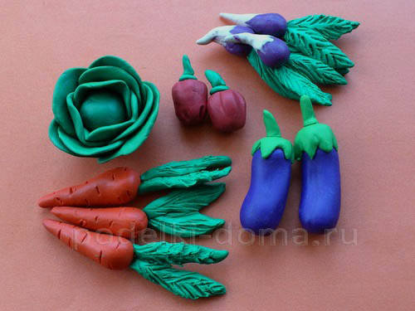

а заодно получили [угощение для кукол](https://podelki-doma.ru/podelki/iz-plastilina-i-glinyi/eda-dlya-kukol-iz-plastilina" \o "Еда для кукол из пластилина) (фото 20).



Подумайте, какие бы вы еще овощи хотели слепить. Учитывая наши подсказки, обязательно начинайте творческий процесс, фантазируйте и творите вместе с детьми.